CTAD – Class Argument Template Deduction
-Incepand cu C++17, cand instantiezi un obiect dintr-un template class(ce are template la clasa), compilerul poate deduce tipurile din template pe baza argumentelor cu care il initializezi.
-CTAD nu merge pe parametrii de functii (adica daca pasezi un obiect care are template trebuie sa specifici template-ul pe care il pasezi, nu o sa se foloseasca CTAD); La fel si daca faci un membru de clasa un tip ce are template.
-CTAD este apelat doar cand nu folosesti DELOC apel de template (adica nu folosesti deloc “<>” cand instantiezi obiectul.
-Daca folosesti “<>” cand instantiezi obiectul, nu o sa se mai faca CTAD
-FOARTE IMPORTANT!!! NU POTI SA APELEZI CU “<>” GOL CAND INSTANTIEZI OBIECT. ORI APELEZI FARA, ORI PUI TIPURILE IN <>.
-In majoritatea cazurilor, CTAD o sa functioneze in regula, dar uneori trebuie sa ii explici cum sa deduca anumite tipuri (mai mult in C++17, de la C++20 in sus s-a rezolvat problema)

ex (problema apare doar in C++17, in C++20 e rezolvata):
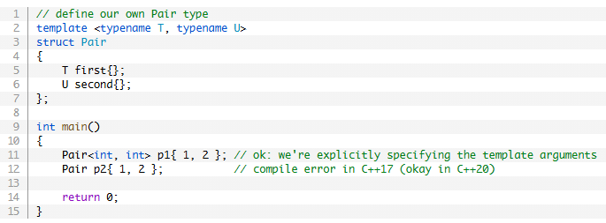
rezolvare: 